**HƯỚNG DẪN CÀI ĐẶT ĐỂ TƯƠNG TÁC TRỰC TIẾP VỚI WEBSITE**

## Cài đặt Web Server XAMPP

* Truy cập vào địa chỉ https://www.apachefriends.org/download.html và chọn phiên bản XAMPP phù hợp.
* Sau khi cài đặt xong, nhấn Start Apache và MySQL. Kết quả thành công như hình dưới.

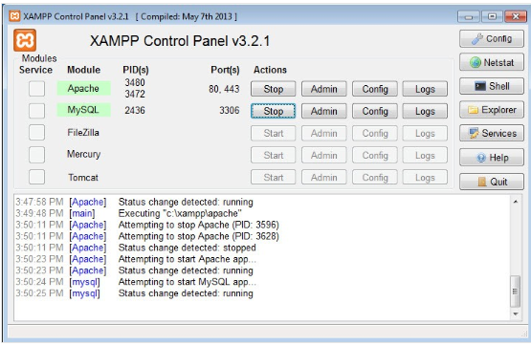

## Cấu hình gửi mail bằng PHP cho XAMPP

### Mở file C:\xampp\sendmail\sendmail.ini

Cấu hình các tham số như sau:

[sendmail]

smtp_server=smtp.gmail.com

smtp_port=587

smtp_ssl=auto

default_domain=localhost

error_logfile=error.log

debug_logfile=debug.log

auth_username=[your_gmail_account_username]@gmail.com

auth_password=[your_gmail_account_password]

### Mở file C:\xampp\php\php.ini

Cấu hình các tham số như sau:

[mail function]

SMTP = stmp.gmail.com

smtp_port = 587

sendmail_from = [your_gmail_account_username]@gmail.com

sendmail_path = "\"C:\xampp\sendmail\sendmail.exe\" -t"

### Khởi động lại apache

Mở XAMPP Control Panel lên, Nhấn “Stop” sau đó “Start” lại Apache



## Download toàn bộ File cài đặt về máy

* Truy cập vào link dưới để tải toàn bộ file về máy:

[https://drive.google.com/file/d/12kySSH3B8N0kVU_OgP1FlnUR1eyoNWRG/view?usp=sharing](https://drive.google.com/file/d/12kySSH3B8N0kVU_OgP1FlnUR1eyoNWRG/view?usp=sharing&fbclid=IwAR20X1t4VdckvRvLXigAIdSJzQHw8Usp9_WJR7Ux5qHDRQK3V9-fg8F0Ctg)

* Sau khi tải về, giải nén và Copy thư mục Nhom2, sau đó Paste vào thư mục htdocs của XAMPP: C:\xampp\htdocs

## Import CSDL vào XAMPP

* Mở lại XAMPP Control Panel:



* Nhấn Admin tại dòng MySQL để mở phpMyAdmin trên trình duyệt:

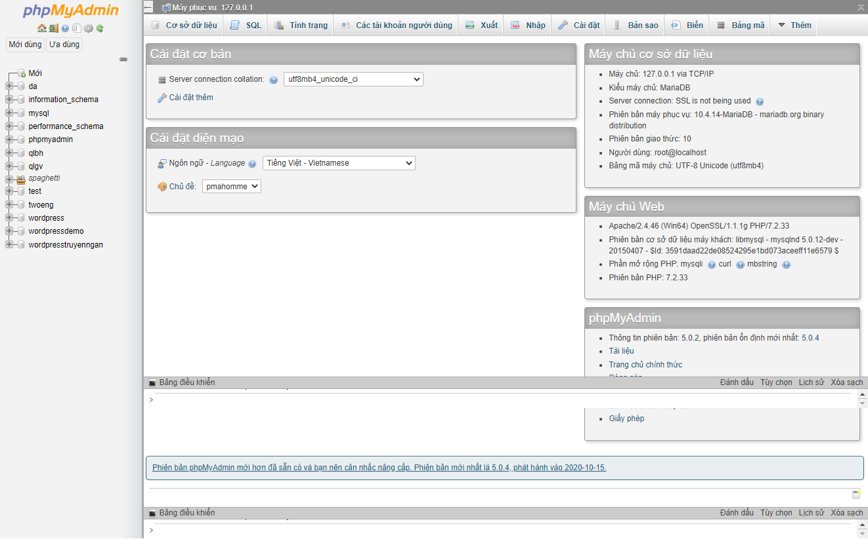

* Chọn “Nhập” (Import) để Import CSDL vào.
* Sau đó nhấn “Chọn tệp”, mở thư mục htdocs của XAMPP: C:\xampp\htdocs\Nhom2\database, tìm chọn file TwoEng.sql, nhấn OK.

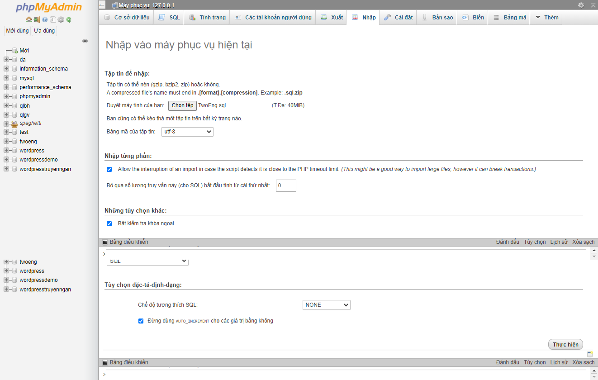

* Nhấn “Thực hiện” để Import.
* Import thành công:

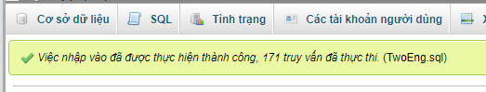

## Truy cập vào trang web

* Mở trình duyệt và vào link sau để tương tác trực tiếp với Website:

<http://localhost/Nhom2>